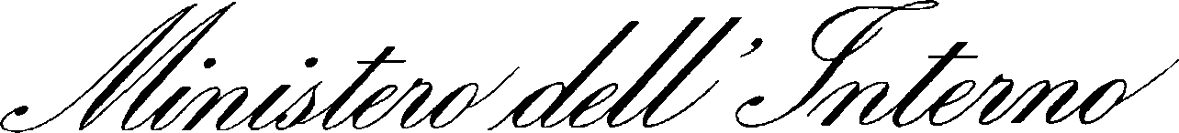
DIPARTIMENTO PER GLI AFFARI INTERNI E TERRITORIALI
DIREZIONE CENTRALE PER I SERVIZI ELETTORALI

COMUNICAZIONE

REFERENDUM COSTITUZIONALE DEL 22 e 23 MARZO 2026

ALLEGATO B

COMUNE DI: VICARI PROVINCIA DI: PALERMO
SEZIONE N. 4

REFERENDUM COSTITUZIONALE COLORE SCHEDA VERDE | VOTI VALIDI
RISPOSTE AFFERMATIVE (SI) | 342
RISPOSTE NEGATIVE (NO) | 536
TOTALE VOTI VALIDI | 878

SCHEDE BIANCHE | 1
SCHEDE NULLE | 10
SCHEDE CONTESTATE E NON ASSEGNATE | 0

TOTALE A + B + C + D | 889

(A)

(B)
(C)
(D)

(E)

(F)

TOTALE DEI VOTANTI: ………2025……………………

.

